الرئيسية
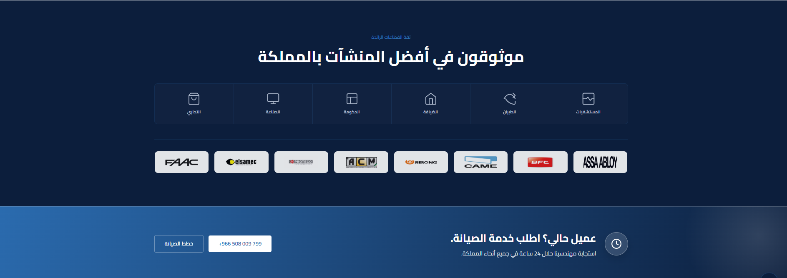

إضافة لوجوهات العملاء بدل الشركاء

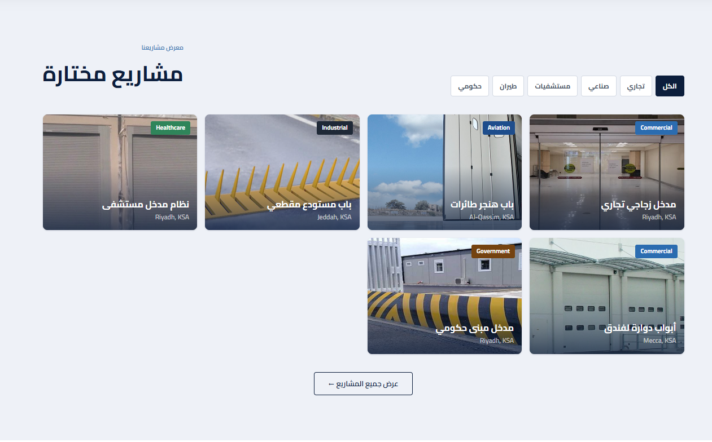
تغيير صور سيكشن المشاريع

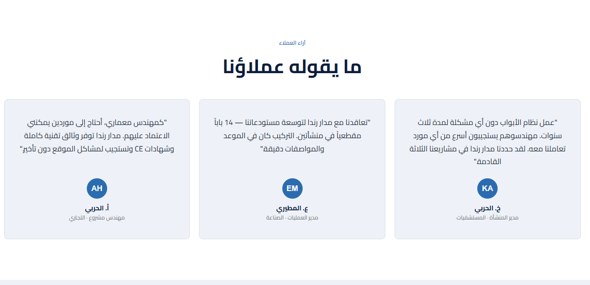

تغيير التقييمات للهجة السعودية أو إضافة ريفيو جوجل

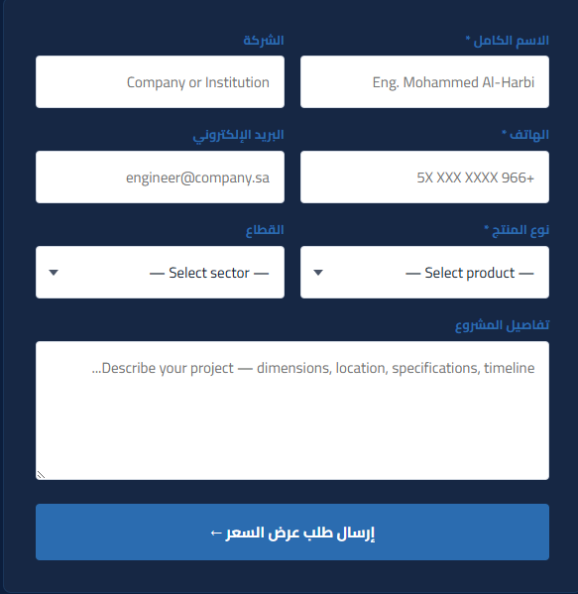
تغيير الكلام للعربي
منتجاتنا
بوابات ومداخل أمنية
تغيير صورة أذرع الحواجز وصورة المصدات الهيدروليكسة المتنقلة
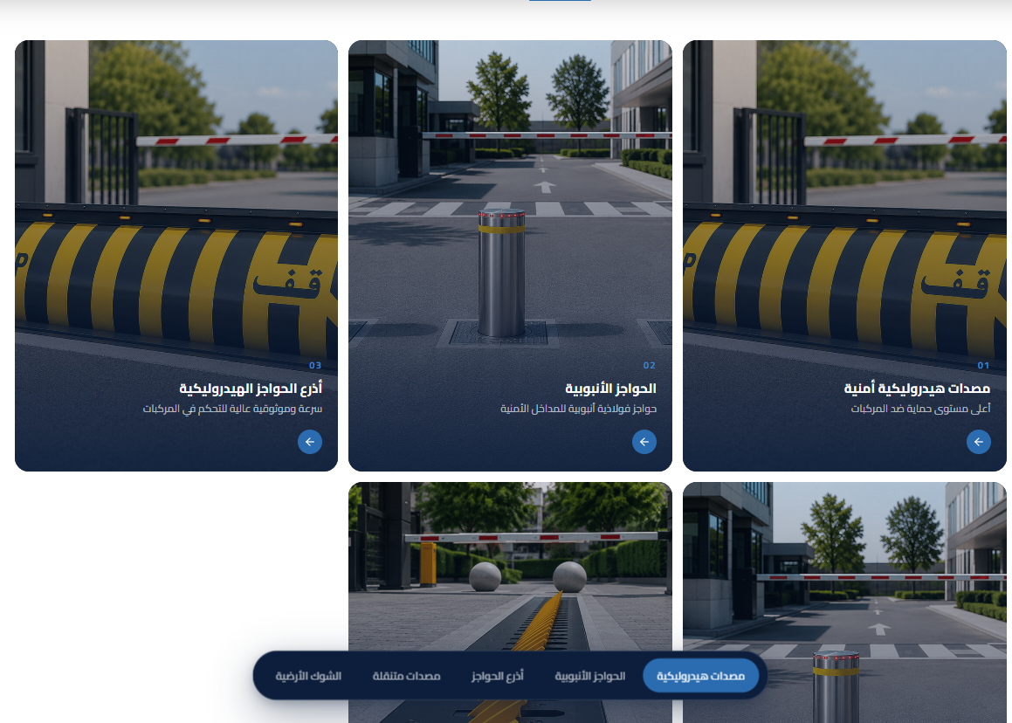

الأسئلة بدون إجابات في جميع الصفحات
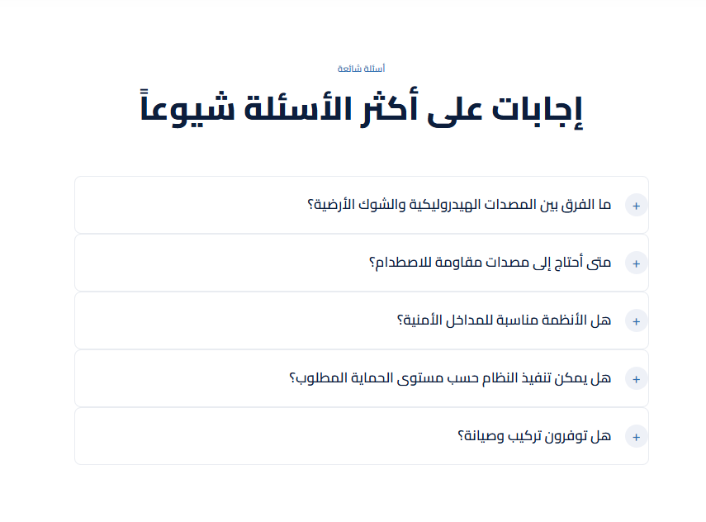

رصيف معدات التحميل
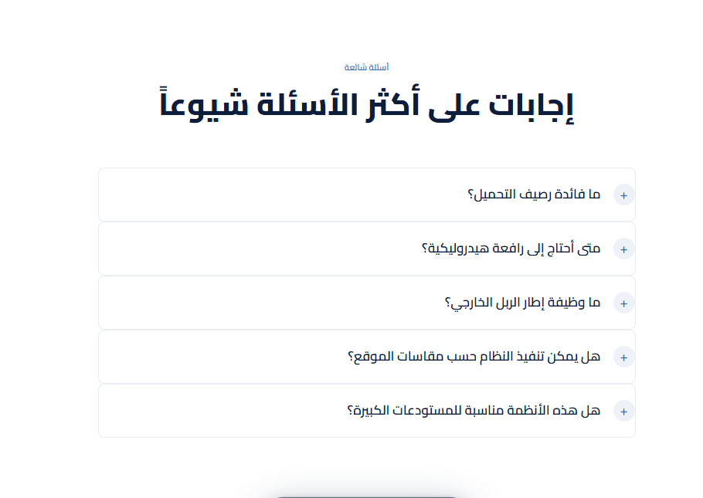

محركات الأبواب
تغيير كلمة محركات الأبواب الحديدية إلي محركات الأبواب الضلفتين في كل الصفحة

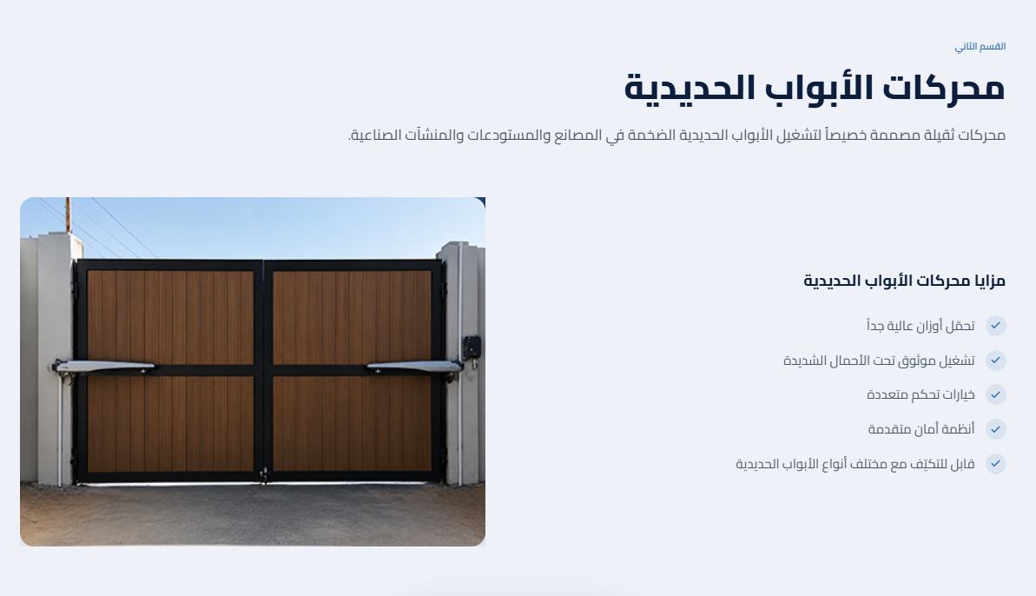

شتر النوافذ
مش كهربائي ويدوي التغير إلي التشغيل بالريموت كنترول أو بالمفتاح الداخلي
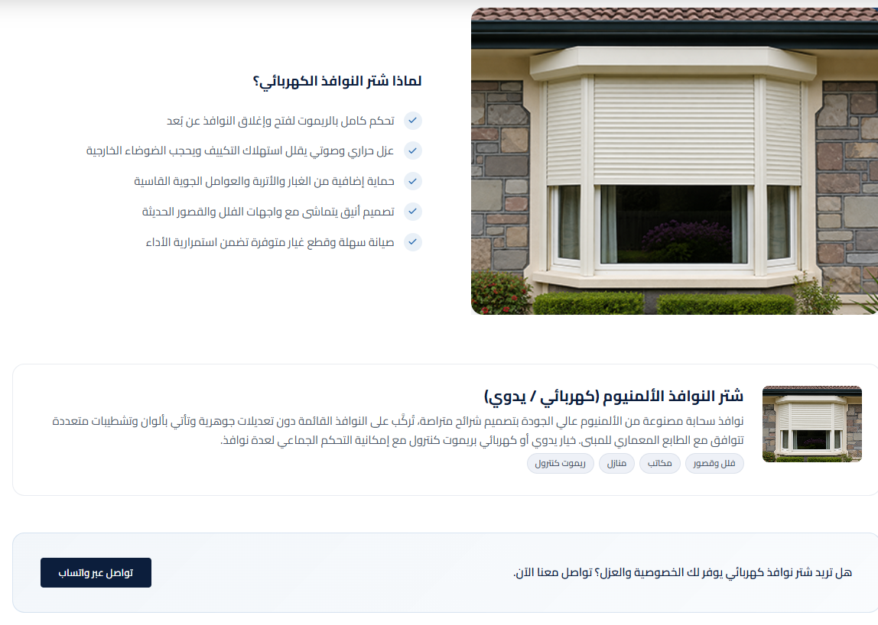

ابواب هناجر الطائرات
أبواب هناجر الطائرات نوعين
المنطوبة والسحابة كل نوع منتج منفصل
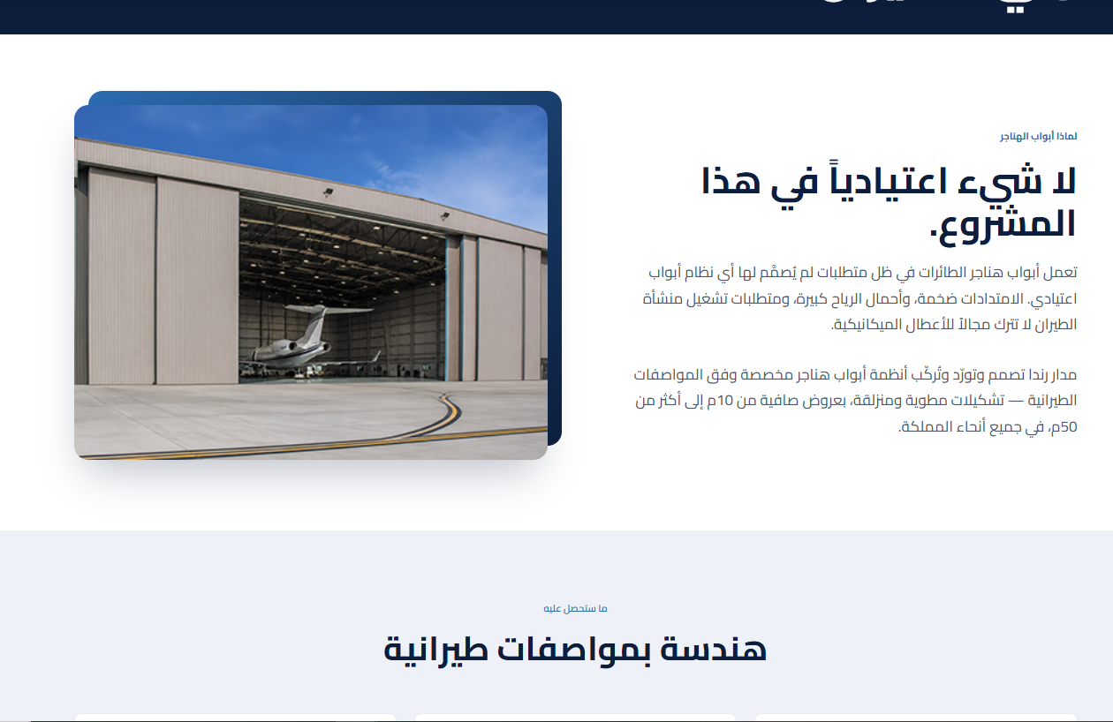

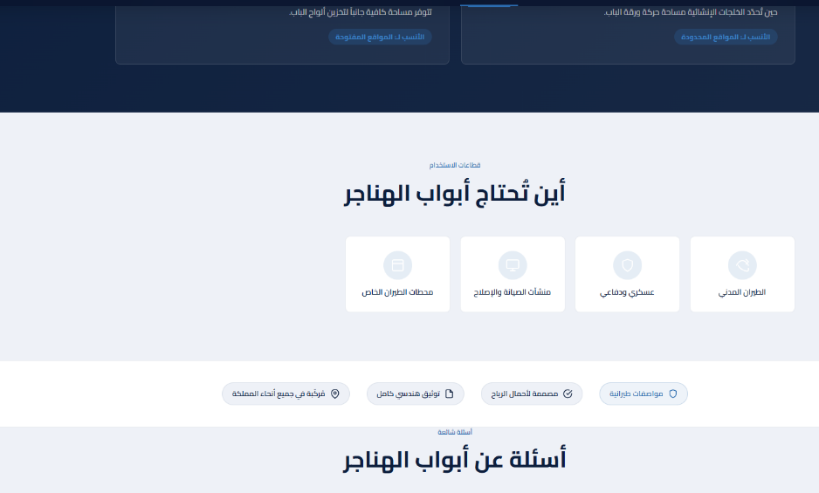

السيكشن دا عايز يتوسطن

صفحة حواجر الطرق مش شغالة
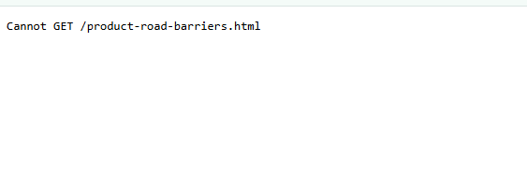

الأبواب الزجاجية الأتوماتيكية
إضافة أبواب المستشفيات
إضافة كل نوع من الأبواب (السحابة – الضلفتين – الدوارة)
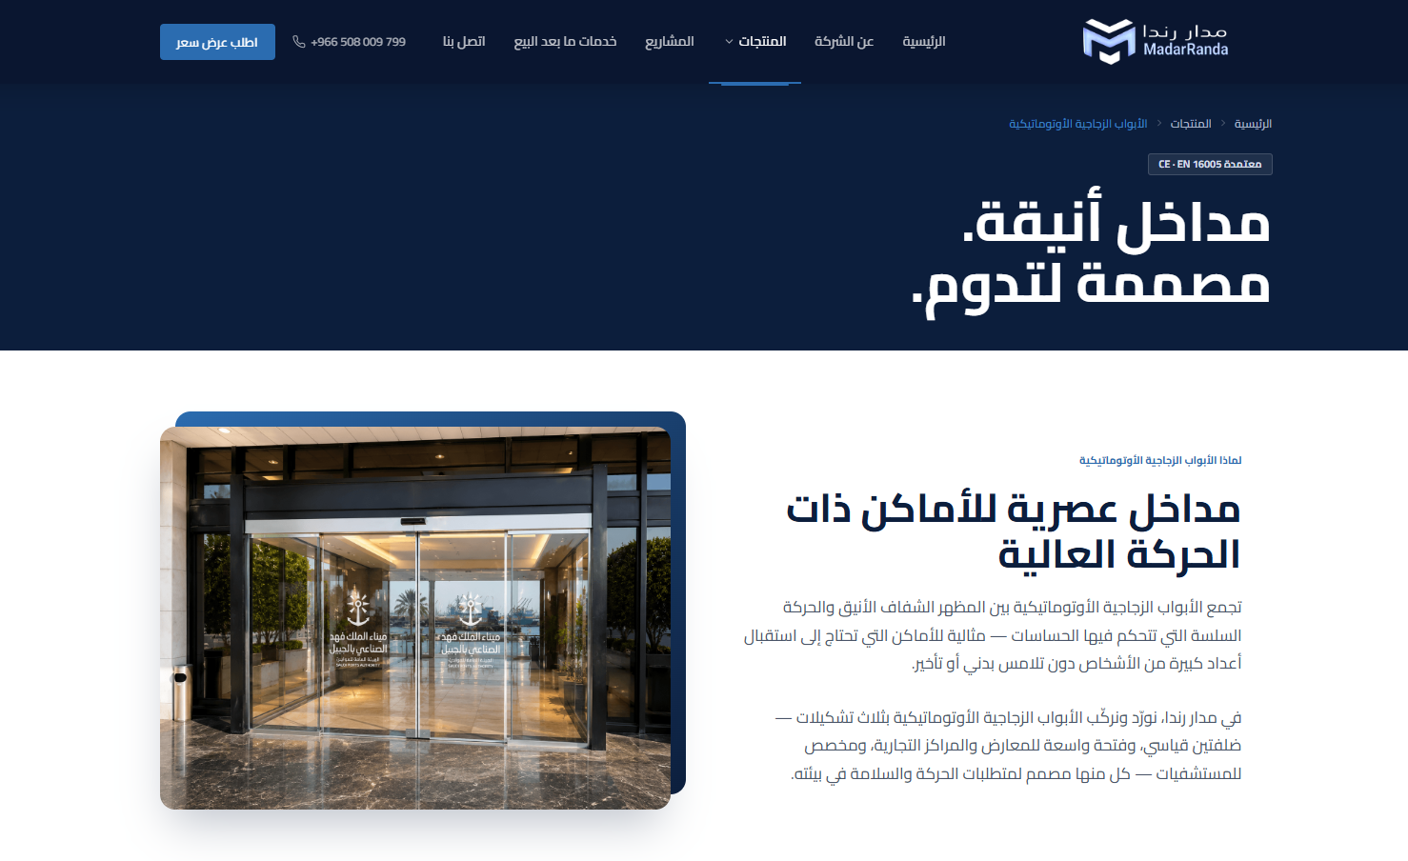

الأبواب السحابة لأعلى
حذف الكارد الفاضية في النص زيادة
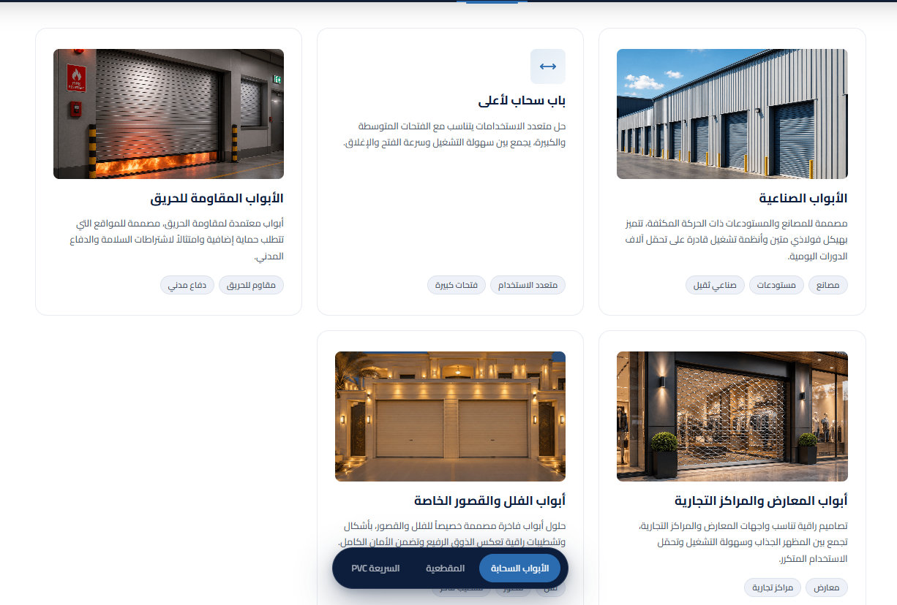

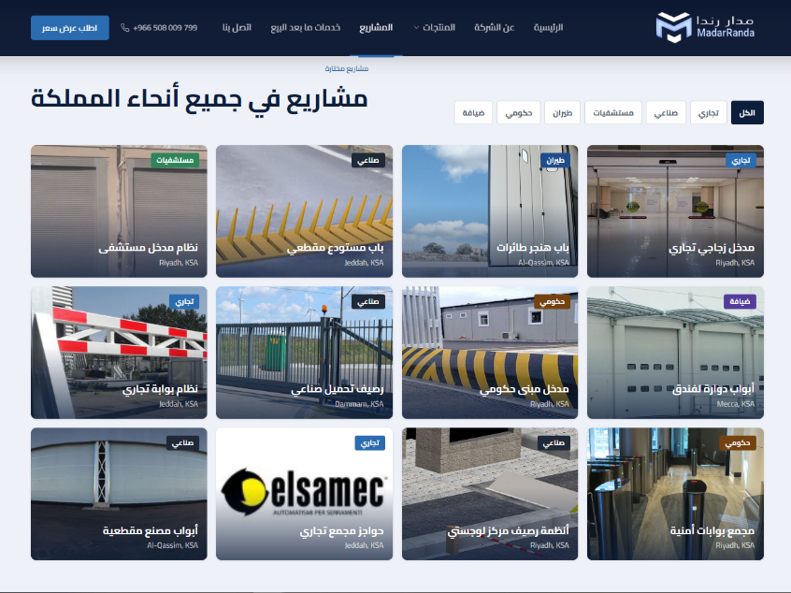
صفحة المشاريع

الصور كلها غلط مش نفس المنتج

